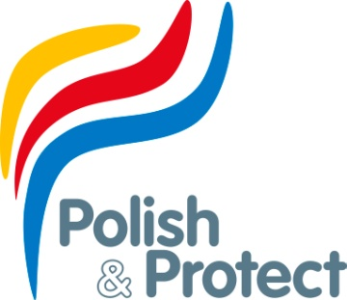
Dry Wash

Dry Wash wird zur Reinigung auf allen glatten Oberflächen ohne Zugabe von Wasser verwendet.

Gebrauchsanweisung:

- Grobe Verschmutzungen wie z.B. Sand oder Salz mit Wasser und Schwamm beseitigen.

- Um optimale Ergebnisse zu erzielen, sollte Dry Wash mit einem guten Mikrofasertuch, besser einem Baumwolltuch aufgetragen werden. Dabei bitte mit kleinen Flächen testweise beginnen.

- Das Produkt entweder direkt auf die Oberfläche spühen oder aber auf das Tuch.

- Nach dem Auftragen von Dry Wash die Oberfläche mit einem sauberen Tuch reinigen.

- Dabei nimmt das Tuch den Schmutz der zu reinigen Oberfläche auf. Daher bitte darauf achten, dass immer ein sauberer Teil des Tuchs zum Einsatz kommt.

- Nach der Reinigung bitte die Oberfläche mit einem frischen Baumwolltuch polieren um letzte Putzstreifen zu entfernen.

- Bei der Anwendung auf Glas ist das abschießende Polieren für ein glänzendes Resultat wichtig.

- Bei Maschinenanwendung Super-weiches-Waffelpad (schwarz) benutzen.
Auftragen bei 600 Umdrehungen - Aufpolieren bei 1.200 Umdrehungen.

- Anwendungstemperatur: ab 5°C

Bitte bei allen Arbeitsgängen Arbeitsschutzmaßnahmen beachten: Staubmaske und Schutzbrille!

Polish & Protect GmbH & Co. KG – Deichstraße 29 – 22880 Wedel – Germany
Telephone: 0049 4103 91 72 0 – Mobile: 0049 171 89 89 089
Email: peterwrede@yachtlackierung.de – www.yachtlackieurung.de

